Trousse pédagogique bonifiée par les enseignants des classes de développement des capacités d’adaptation



912 : ``Le boisé du soldat``

Consigne à l’élève

* <https://mazonecec.com/application/book/351/2195?page=60>
* <https://mazonecec.com/application/exercises/351/2255/basket/4653/1>

Matériel requis

* Ordinateur avec une connexion internet

|  |
| --- |
| Information aux parents  À propos de l’activité  Texte à lire et à répondre  Exercices interactifs sur le participe passé employé avec le verbe ``être``  Corrigé accessible sur le site maZoneCEC |

Math 912 : ANGLE, MESURE D’UN ANGLE ET TYPE D’ANGLE

Consigne à l’élève

<https://mazonecec.com/application/exercises/365/2295/basket/76/1>

Matériel requis

* Ordinateur avec connexion à internet

|  |
| --- |
| Information aux parents  À propos de l’activité  Exercices interactifs  Corrigé accessible sur le site maZoneCEC |

Éducation Physique 912

<https://www.youtube.com/watch?v=VjrrLXb_tM4>

Suivre le vidéo simplement. Votre vitesse est importante à respecter.

Amusez-vous!!!

Anglais 912

Write the following sentences in the negative form.

I like sports.

I don’t like sports.

1- I like basketball.

2- Every morning, Tom walks to school.

3- I listen to music.

4- After school, she takes the bus home.

5- Every Saturday, they play soccer.

6- Sara and Alicia like pizza.

Art 912 : Défi: les 100 motifs!

Consigne à l’élève

* Tu dois dessiner 100 motifs différents.

Matériel requis

* Une feuille blanche, règle et crayon à l’encre.
* Ou bien dessiner un tableau à l’aide de ton ordinateur et l’imprimer.
* Imprimer et utiliser le modèle en annexe.

|  |
| --- |
| Information aux parents  À propos de l’activité  Un motif est une répétition d’éléments dans le but de créer un tout décoratif. |

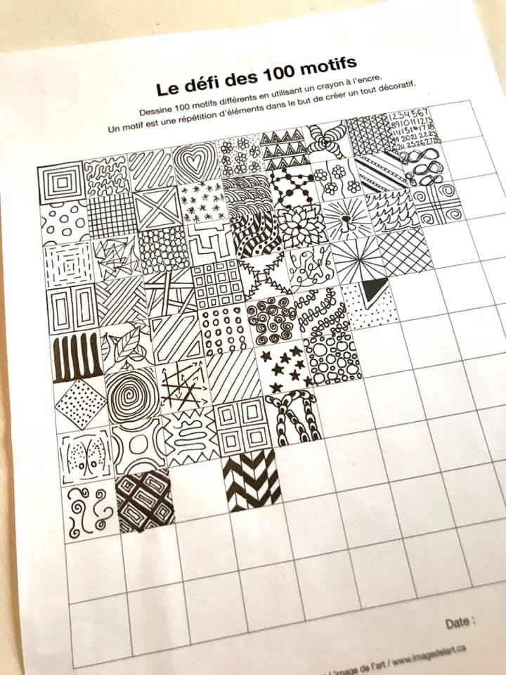

Exemple

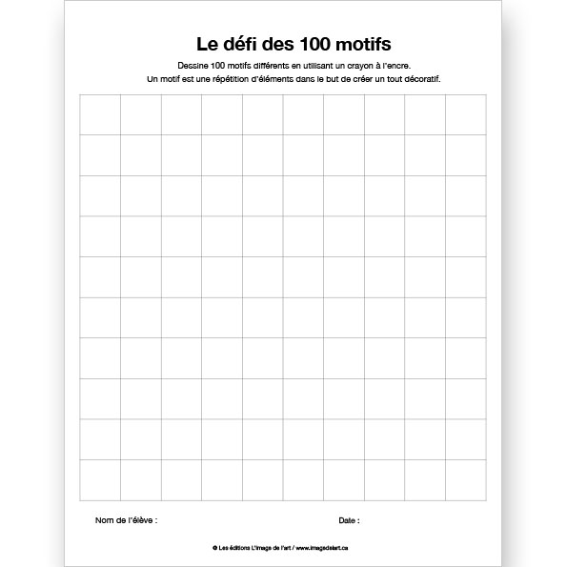

Annexe

ECR 912 : Valeurs



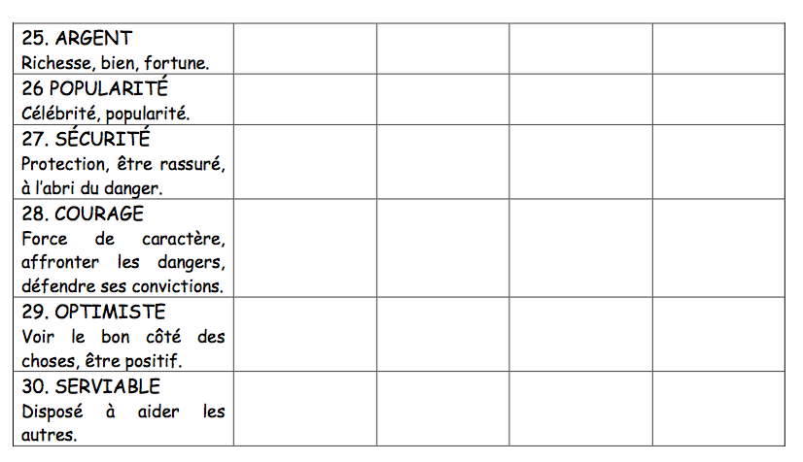

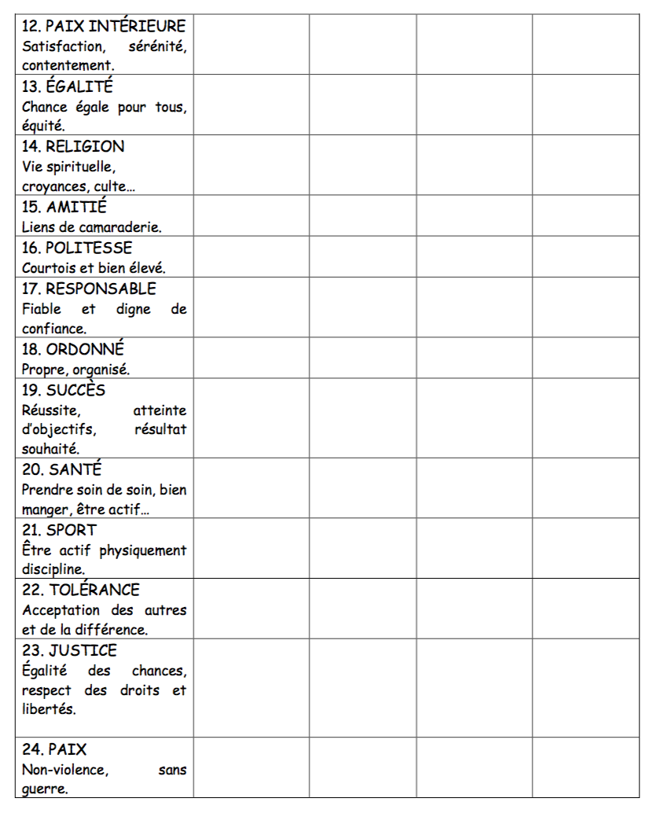

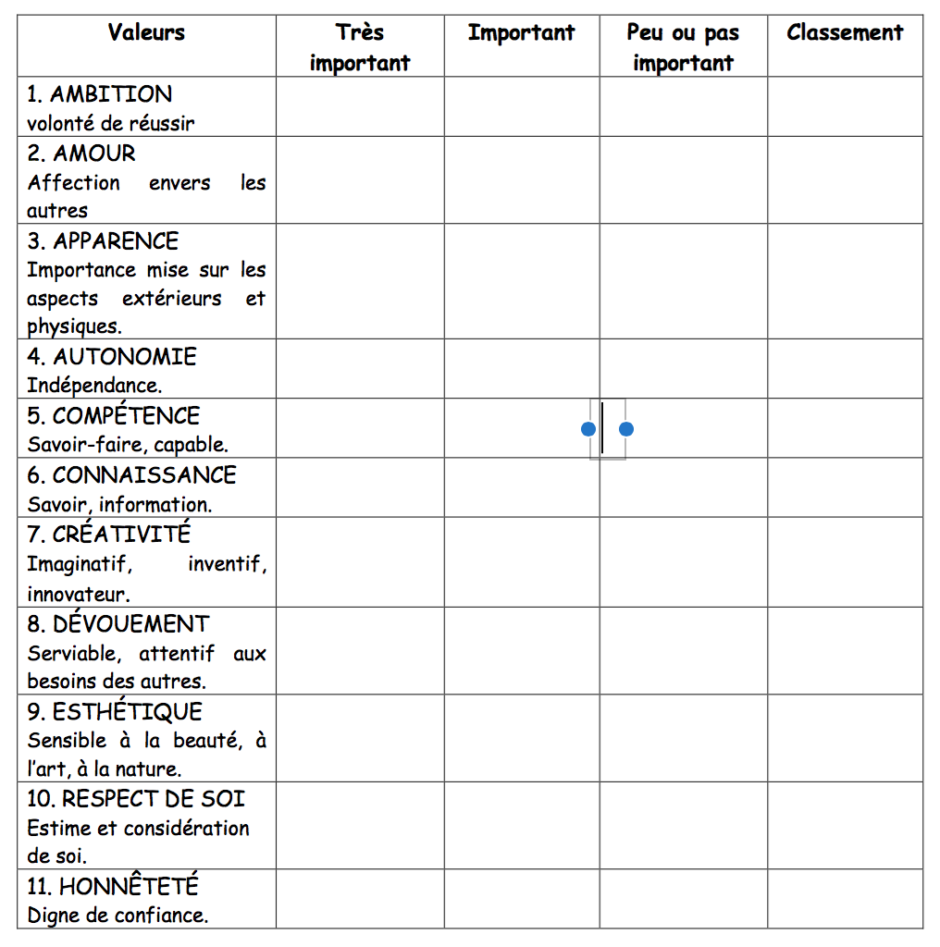

1. ______________________________

2. ______________________________

3. ______________________________

Science 912

Consigne à l’élève

Simplement visionner le vidéo.

Matériel requis

Ordinateur avec connexion à internet

<https://www.youtube.com/watch?v=Z61oWmNrJ2Y>

HISTOIRE 912 : Les sociétés nomades au Paléolithique

Consigne à l’élève

* <https://mazonecec.com/application/book/21/91?page=24>
* Lire les pages 24 à 26
* Répondre aux questions pages 27 à 29

Matériel requis

* Ordinateur avec une connexion internet

|  |
| --- |
| Information aux parents  À propos de l’activité  Texte à lire et à répondre  Corrigé accessible sur le site maZoneCEC |

Anglais 914

Write the following sentences in the Simple Past negative form.

I like sports.

I didn’t like sports.

1- I liked basketball.

2- Yesterday, Tom walked to school.

3- I listened to music last night.

4- After school, she took the bus home.

5- Last Saturday, they played soccer.

6- Sara and Alicia liked pizza.

**Histoire 914**

Vas sur le site MazoneCEC à l’adresse suivante : <https://mazonecec.com/application/book/444/90?page=135>

Lire les pages 131-132-133

Complète P. 134

Géographie 914

Vas sur le site MazoneCEC à l’adresse suivante <https://mazonecec.com/application/book/571/3371?page=C2>

Regarde ton cahier : cartes et croquis p. 24

Pour chacune des provinces du Canada, tu dois sur la carte fournie plus bas, indiquer le nombre de cas de COVID19 .

Va sur ce site pour imprimer la carte

<https://www.istockphoto.com/ca/vector/canada-simple-outline-map-on-white-background-gm467972742-61322736>

Fais le même exercice avec une carte du monde pour les 10 pays les plus touchés en date de cette semaine

Vas sur ce site pour imprimer la carte

<https://www.bing.com/images/search?view=detailV2&ccid=6mOXXNE0&id=23F73E096C46B1AA0373E4B306C650A70AE54E20&thid=OIP.6mOXXNE0ON0IsqYam0gSSgHaDq&mediaurl=https%3a%2f%2fmedia.istockphoto.com%2fillustrations%2fworld-map-in-black-and-white-illustration-id477707738&exph=506&expw=1024&q=world+map+black+and+white&simid=608024075817519981&selectedIndex=3&ajaxhist=0>

Éthique 914

On continue le projet sur « les valeurs » entamé il y a deux semaines

Exercice « Face à vos valeurs »

Regarde la liste des 30 valeurs ci-dessous et classe-les selon leur importance pour toi (très important, important, pas important). Ensuite, identifie celles qui sont très importantes en indiquant un « X » dans la colonne classement. Suite à cet exercice, inscris les trois valeurs les plus importantes qui sont ressorties en ordre d’importance pour toi.







1. ______________________________

2. ______________________________

3. ______________________________

Maths 914

Allez sur le site MazoneCEC à l’adresse suivante

<https://mazonecec.com/application/book/410/2625?page=226>

Complète les pages 224-225 et 226

Éducation Physique 914

<https://www.youtube.com/watch?v=VjrrLXb_tM4>

Suivre le vidéo simplement. Votre vitesse est importante à respecter.

Amusez-vous!!!

Français 914

Vas à l’adresse suivante

<https://www.ccdmd.qc.ca/media/virg_inv_03Ponctu.pdf>

Complète les exercices 1-2-3, sur la ponctuation et l’utilisation de la virgule.

Au besoin revoir les notes de cours fournies en classe ou celle disponible sur le site internet

Science 914

Consigne à l’élève

Simplement visionner le vidéo.

Matériel requis

Ordinateur avec connexion à internet

<https://www.youtube.com/watch?v=YVJlbTSbLp4>

Arts 914

Vas sur le site internet suivant lire l’article sur les couleurs complémentaires

<https://www.superprof.fr/ressources/art-loisir/arts-menagers/cours-arts3/seconde-pro-arts3/art-couleur-opposee-cercle.html>

Coloris le mandala suivant

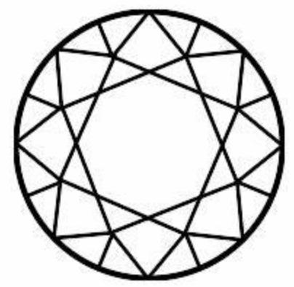

Les couleurs qui se touchent dans ton dessin doivent le plus possible être des couleurs complémentaires

Envoie-moi ton œuvre